Муниципальное бюджетное общеобразовательное учреждение

«Средняя общеобразовательная школа №1 имени М.В. Ломоносова»

**КРАСКИ В НАШЕЙ ЖИЗНИ.**

Проектная (исследовательская) работа

Автор: Волкова Варвара

ученица 1 «б» класса

Руководитель: Павлычева Яна Николаевна

учитель начальных классов

г. Елизово

2017 год

**Оглавление**

|  |  |
| --- | --- |
| Введение | 3-4 |
| 1. Основная часть | 4 |
| 1.1. Из истории применения красителей | 4-7 |
| 1.2. Выбор природного материала для получения красителей | 7-12 |
| 2. Заключение | 13 |
| 3. Источники | 14 |
| 4. Приложения | 15-23 |

**Введение**

Задумывались ли вы о роли красок в нашей жизни? Ведь чаще всего, мы их даже не замечаем – наши игрушки, книги, стены нашего дома и все, что нас окружает, имеет свой цвет. Без красок наш мир был бы серым, поэтому человек всегда стремился найти способ разукрасить действительность.

Я люблю, рисовать, и чаще всего рисую гуашевыми и акварельными красками. Это очень увлекательно! Однажды, перед днем самого великого праздника – Пасхи или Воскресения Христова, раскрашивая пасхальное яичко на занятии, я заинтересовалась: почему сваренное в отваре шелухи репчатого лука, яичко окрасилось в красивый коричневый цвет? И решила выяснить, есть ли краски в овощах, фруктах, ягодах, культурных растениях? Можно ли полученными красками рисовать?

Перед началом работы и в ходе была изучена литература более трех источников, кроме этого посетила пять сайтов социальной сети Интернет, которые помогли мне познакомиться с данной темой: «Луговые травянистые растения» (1),«Из чего в древности делали краски» (2), «Краски из растений» (3).

Затем провела анкетирование в своем классе с целью выявления знаний и интереса учащихся о разнообразии красящих веществ. В анкетировании приняли 25 человек. Ребятам был задан вопрос: Чем из перечисленного можно рисовать? (Приложение 1).

По результатам анкетирования, сделала вывод: что мои одноклассники любят рисовать и хорошо разбираются в красках, но многие не знают или просто сомневаются, в том, что краски, полученные из фруктов, ягод и овощей, можно применять для рисования.

И я решила проверить, выполнив исследовательскую работу.

**Цель работы:** изучить свойства природных красителей и их применение.

3

**В соответствии целью были определены следующие задачи:**

1. Изучить и обобщить материал о природных красителях и их использовании.
2. Провести анкетирование среди учащихся нашего класса.
3. Получить некоторые органические краски растительного происхождения.
4. Применить полученные краски для окрашивания тканей и рисования.

**Объект исследования:** растительные красители.

**Предмет исследования:** листья петрушки, луковая шелуха, свекла, морковь, ягоды жимолости, черной смородины, вишни, голубики.

**Гипотеза:** некоторые способы добывания красок из природного материала сохранились и используются в домашних условиях и в наше время.

**Методы исследования:**

1. анкетирование;

2. экспериментирование;

3. сравнение.

**1.1. Из истории применения красителей**

Самым древним художником, создавшим рисунки и картины, был пещерный человек.

Пещерные художники рисовали на стенах яркими, сочными красками.

Где же они их взяли?

Самой первой краской была глина. Глина бывает разная - желтая, красная, зеленоватая, белая и так далее.

Красителями, которыми пользовались пещерные художники, были химические вещества, залегающие в земле (окись железа всех оттенков - от светло-желтого до ярко-оранжевого), и марганец (металлический элемент). Эти вещества измельчались в мелкую пудру и смешивались с жиром (возможно, с животным салом), чтобы они лучше держались на камне.

4

Полученная таким образом окраска долгое время оставалась липкой и влажной, так как животные жиры не так легко высыхают на воздухе с образованием твердой пленки, как современные краски.

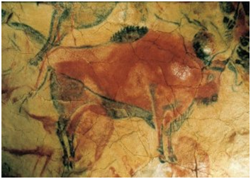

Так появились первые краски. Пещерные жители рисовали на камнях то, что их окружало: бегущих животных и охотников с копьями. Красочные изображения на стенах пещерных жилищ до настоящего времени сохранились в относительно хорошем состоянии. Цветные изображения животных, датированные примерно 10 000 - 30 000 лет назад до н.э., были обнаружены на стенах пещер Южной Франции и Испании. Многие из этих рисунков удивительно хорошо сохранились потому, что в эти пещеры не было доступа в течение многих веков.

Самые великолепные рисунки находятся в Пещере Ласкао во Франции.

Немного позже была открыта новая краска - охра (от греч. ochros - "желтый"), которая часто встречалась в природе в виде глины или рассыпающихся в пыль комочков. Она была разного цвета: **желтая, коричневая, красноватая.** Охрой, по цвету похожей на кровь, покрывали перед погребением тела усопших. Сейчас об этой древней традиции нам напоминает современное название красного железняка - гематит (от греч. haima - "кровь").

5

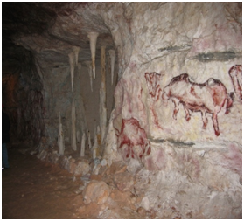

Краски – это цветные красящие вещества, предназначенные для непосредственного использования в той или иной сфере быта. Краски могут быть органические и минеральные, а так же природные и синтетические.

Древние художники отыскивали материал для красок прямо под ногами. Из красной и желтой глины, тонко ее, растерев, можно получить красный и желтый краситель или, как говорят художники, пигмент. Черный пигмент дает уголь, белый - мел, лазорево-голубой или зеленый дает малахит и лазурит. Зеленый пигмент дают и окиси металлов.

Первая синяя краска из лазурита продавалась 1 килограмм за 60 франков. Краски из природных пигментов были не только разнообразных оттенков, но удивительной прочности. До нашего времени сохранилась псковская икона Дмитрия Солунского. Этой иконе более 600 лет, она и сейчас в хорошем состоянии.

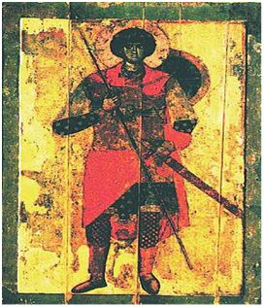

6

Шли тысячелетия человеку понадобились другие краски, более стойкие и яркие. Такие, которыми можно было бы разрисовывать щиты, выделанные кожи, раскрашивать головные уборы и оружие, а затем и первые ткани.

**Желтую краску** научились вырабатывать из коры барбариса, ольхи, молочая и шелковицы.

**Коричневую краску -** из отвара луковой шелухи, оболочки грецких орехов, коры дуба, листьев хны.

Для получения **красного цвета –** использовали ягоды клюквы, барбариса, вишни, красной смородины, малины. Словом, у каждой из красок, которыми сегодня пользуются и взрослые и дети, есть своя длинная и удивительная история.

**1. 2. Выбор природного материала для получения красителей**

Некоторые способы добывания красок из природных материалов сохранились и до наших дней (Приложение 2).

Например, красим яйца шелухой лука, как это делали наши предки.

Мы все с вами практически пользуемся ими хотя бы один раз в год на Пасху.

Чтобы проверить гипотезу и убедиться в этом я провела несколько опытов.

**Опыт 1. Шелуха репчатого лука** .

Для проведения опыта я собрала шелуху с лука в кастрюлю и залила холодной водой. В эту кастрюлю положила два яйца и два небольших отрезка белой ткани и поставила кипятиться**.**

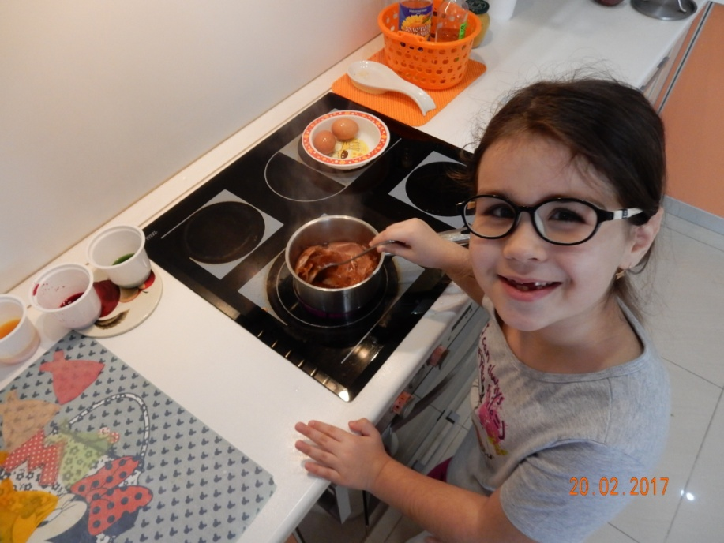

7

Для получения разных оттенков цвета одно яйцо достала через 10 минут, цвет был светло коричневый, а второе через 1 час, цвет стал более насыщенный коричневый. Затем промокнула и натерла тряпочкой в растительном масле для придания красивого блеска.

Отрезок кипятила, в луковом отваре 10 минут, а второй 1 час.

Получился цвет: первый отрезок ткани - охра, второй – коричневый.

|  |  |
| --- | --- |
| C:\Users\Сергей\Desktop\Новая папка\DSCN7514.JPG | C:\Users\Сергей\Desktop\Новая папка\DSCN7609.JPG |

**Опыт 2. Свекла, морковь и петрушка** (Приложение 4).

Основным источником красок для изготовления нашими предками «крашеной одежды», которая считалась более нарядной и дорогой, чем одежда из некрашеной ткани, были натуральные красители. Для покраски хлопчатобумажной ткани использовала натуральные соки свеклы и моркови.

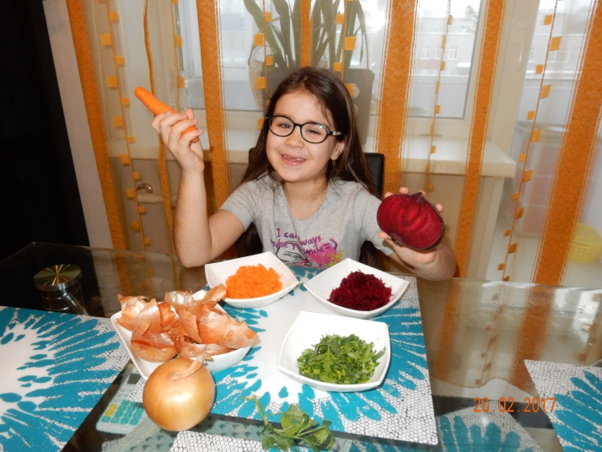

Одну большую свеклу почистила, измельчила на терке и через марлю отжала сок. В свекольный сок поместила небольшой отрезок белой ткани на

8

30 минут, высушила (чтобы цвет лучше закрепился) и затем прополоскала водой. Второй кипятила 30 минут.

Получился цвет: первый отрезок ткани – фуксии, второй – розовый.

|  |  |
| --- | --- |
| C:\Users\Сергей\Desktop\Новая папка\DSCN7505.JPG | C:\Users\Сергей\Desktop\Новая папка\DSCN7612.JPG |

Также мы проделали и с морковью. Получился цвет у первого отрезка - ярко желтый, у второго – светло - желтый.

|  |  |
| --- | --- |
| C:\Users\Сергей\Desktop\Новая папка\DSCN7506.JPG | C:\Users\Сергей\Desktop\Новая папка\DSCN7610.JPG |

Петрушку мелко нарезала, размяла пестиком, и через марлю отжала сок. В сок петрушки поместила отрезок белой ткани на 30минут, высушила (чтобы цвет лучше закрепился) и затем прополоскала водой.

Получился цвет: отрезок ткани – салатовый.

9

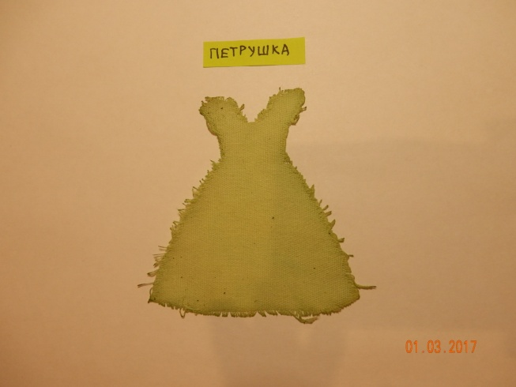

**Опыт 3. Жимолость, черная смородина, вишня, голубика** .

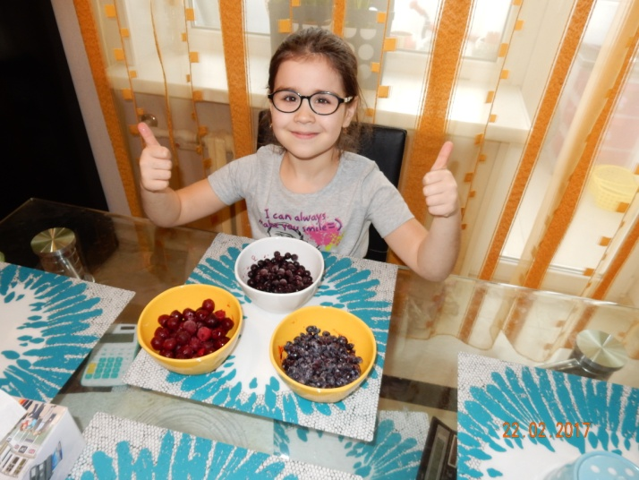

Жимолость размяла в блендере, отжала сок через марлю. Взяла небольшой отрезок белой ткани и намочила в этом соке, высушила и после прополоскала водой.

Получился цвет – бордово-красный, а второй кипятила 30 минут, цвет – бордовый.

Таким же способом я сделала и с черной смородиной.

Получился цвет: первый отрезок – бордовый, второй темно-розовый;

С вишней:

Получился цвет: первый отрезок – бледно-розовый, второй - розовый.

10

|  |  |  |
| --- | --- | --- |
| C:\Users\Сергей\Desktop\Новая папка\DSCN7529.JPG | C:\Users\Сергей\Desktop\Новая папка\DSCN7533.JPG | C:\Users\Сергей\Desktop\Новая папка\DSCN7522.JPG |
| C:\Users\Сергей\Desktop\Новая папка\DSCN7537.JPG | C:\Users\Сергей\Desktop\Новая папка\DSCN7541.JPG | C:\Users\Сергей\Desktop\Новая папка\DSCN7536.JPG |
| C:\Users\Сергей\Desktop\Новая папка\DSCN7605.JPG | | C:\Users\Сергей\Desktop\Новая папка\DSCN7608.JPG |

Получив сок голубики вышеописанным способом, поместила в него отрезок ткани на 30 минут. Получился цвет – сиреневый.

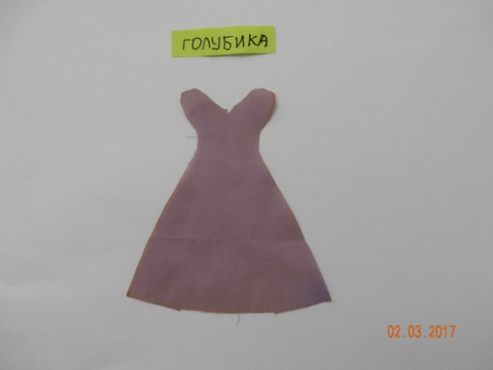

Затем окрашенные отрезки я прогладила и сшила из них платьица для кукол моей сестренки. Она еще малышка и пока часто тянет в рот свои игрушки, а мои платьица безопасны, так как окрашены натуральными красителями (Приложение 8).

Следующим этапом моей работы была подготовка натуральных красок,

11

которыми мы раскрасили рисунки (Приложение 3-6).

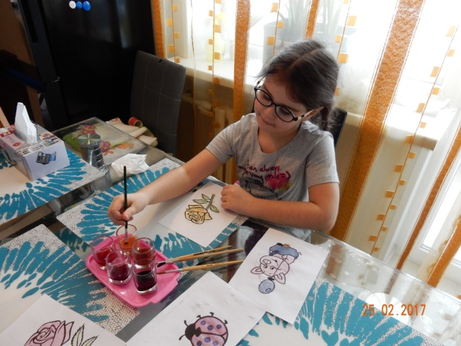

Для раскраски рисунка «Слон» использовала сок голубики.

Для рисунка «Божья коровка» - соки вишни и голубики.

Для рисунка «Жираф» - сок моркови, голубики и отвар луковой шелухи.

Для рисунка «Роза» - сок свеклы, петрушки.

Для рисунка «Поросенок» - сок клубники, моркови и голубики.

**Вывод:** органические краски пригодны для использования, они достаточно стойкие, однако их цветовая гамма ограничена, они не такие яркие, как синтетические красители (Приложение 7).

Использование натуральных красителей при окраске тканей имеют свои недостатки:

1. Не всегда получается нужный оттенок, который так же зависит от материала, на который краска наносится.
2. Слабая устойчивость красителя при стирке изделия (необходимо закрепитель краски).
3. Данное время года, так как к весне в овощах и фруктах, растениях красящий пигмент становится не таким ярким.

12

**Заключение**

Изучив различные литературные источники, а так же интернет - ресурсы, проведя анкетирование, я узнала, что в овощах, фруктах, ягодах и травах действительно содержится краска, поскольку они содержат в себе красящий пигмент, который и отвечает за цвет.

В процессе исследования я ознакомилась с историей возникновения красок, узнала, как изготавливались первые краски и что краски бывают растительного происхождения.

Практическая часть моей работы содержит эксперимент по окрашиванию ткани соками и отварами. Также мною были сделаны пробные рисунки полученными красками.

Мои предположения, что краски можно изготовить «не выходя из дома» подтверждена на примере органических красок растительного происхождения.

Данная работа важна и я буду продолжать, изучать и выявлять другие природные красители и вести наблюдения за стойкостью цветовой гаммы нарисованных рисунков.

Если очень хочется рисовать, но красок под рукой нет, не расстраивайтесь! «Включите» фантазию, и тогда ничем не примечательная свекла превратится в тюбик с красной краской, а сажа из печки – в черный карандаш.

13

**Список литературы:**

1. Губанов И.А.Луговые травянистые растения. - М.: Агропромиздат, 2011.

2. Блинчева И. Б. Из чего в древности делали краски. - М.: «Мир книги», 2013.

3. Никифорова О. Краски из растений. – М.: «Малыш», 2013.

Интернет - источники:

4. http://www.about факты - plants.ru/ Растения – Интересные факты – Красильные растения.

5. <http://www.alhimikov.net/>Природные красители.

6. http://priart.narod.ru/ Окраска ткани растениями.

7. <http://mirknig.com/>Краски из растений.

8. <http://www.bestreferat.ru/>Пасха. Традиции. Пасхальный стол.



14

ПРИЛОЖЕНИЕ

15

Приложение 1**.**

**Анкета**

Акварельные краски – 100%

Акриловые краски – 92%,

Витражные краски – 96%,

Гуашь - 100%

Свекла – 8%

Морковь – 8%

Голубика – 12%

Вишня – 8%

Жимолость – 12%

Петрушка - 4%

**Результаты анкетирования**

16

Приложение 2.

**Растения, из которых можно получить красители**

|  |  |  |
| --- | --- | --- |
| **Цвет** | **Название растений** | **Используемые части растений** |
| Коричневые краски | Ольха, дуб  Щавель конский | Кора  Корень |
| Красные и розовые краски | Ежевика, малина, бузина  Душица | Спелые ягоды  Все растение |
| Желтые краски | Крапива  Толокнянка  Барбарис, ольха, шелковица  Зверобой | Корень крапивы  Спелые ягоды  Кора  Листья |
| Оранжевые краски | Облепиха  Дикая яблоня | Спелые ягоды  Кора |
| Синие, голубые краски | Лебеда | Семена |
|  | Василек | Цветки |
|  | Гречиха | Листья |
|  | Голубика | Спелые ягоды |
| Зеленые краски | Крапива, щавель, петрушка, укроп  Хвощ болотный | Листья  Все растение |
| Черный, серый | Черника  Клен | Спелые ягоды  Листья |



17

Приложение 3.

|  |
| --- |
| Для рисунка «Слон» использовала сок голубики. |
| **C:\Users\Сергей\Desktop\слоник.jpg** |
| Для рисунка «Божья коровка» использовала - соки вишни и голубики. |
| **C:\Users\Сергей\Desktop\коровка.jpg** |

18

Приложение 4.

|  |
| --- |
| Для рисунка «Жираф» использовала - сок моркови, голубики и отвар луковой шелухи. |
| C:\Users\Сергей\Desktop\жираф.jpg |

19

Приложение 5.

|  |
| --- |
| Для рисунка «Роза» использовала - сок свеклы, петрушки. |
| C:\Users\Сергей\Desktop\роза.jpg |

20

Приложение 6.

|  |
| --- |
| Для рисунка «Поросенок» - сок клубники, моркови и голубики. |
| C:\Users\Сергей\Desktop\поросенок.jpg |

21

Приложение 7

|  |
| --- |
| Результаты окрашивания ткани. |
| C:\Users\Сергей\Desktop\все платья.jpg |

22

Приложение 8.

|  |
| --- |
| C:\Users\Сергей\Desktop\Новая папка\DSCN7631.JPG |
| C:\Users\Сергей\Desktop\Новая папка\DSCN7628.JPG |

23

**Защита исследовательской деятельности «Краски в нашей жизни»**

Автор: Волкова Варвара 6 лет

Руководитель: Павлычева Яна Николаевна - учитель начальных классов

Вы знаете, что рисовать можно не только красками, но и разными овощами, ягодами, фруктами. Только надо получить из них сок, но это не так-то просто.

Свёклу, морковку можно натереть на тёрке и выжать через бинт, а можно получить сок из них, пропустив через соковыжималку. А соки из ягод можно получить, пропустив их через блендер и выжать через бинт. А вот шелуху от лука и чай сначала надо заваривать.

Из овощей получается много сока, а из петрушки совсем мало, но зато он зелёный.

Соком можно покрасить ткань, и сшить из неё одежду для кукол или рамку для фотографий, а покрашенный сахар станет ещё и полезным.

А какой красивый творожок, кефир или желе получается, если их окрасить морковным соком или ягодным!

Теперь я точно знаю, что соком овощей, ягод и фруктов можно окрашивать различные предметы и продукты.

## Текст песни "Оранжевая песня"

|  |
| --- |
| 1 Вот уже подряд два дня я сижу рисую.  Красок много у меня - выбирай любую!  Я раскрашу целый свет  В самый свой любимый цвет.  ***Припев:*** Оранжевое небо, оранжевое море,  Оранжевая зелень, оранжевый верблюд,  Оранжевые мамы оранжевым ребятам  Оранжевые песни оранжево поют.   Тут явился к нам домой  Очень взрослый дядя.  Покачал он головой, на рисунок глядя,  И сказал мне : "Ерунда! Не бывает никогда   ***Припев.***  Только в небе в этот миг  Солнце заблестело  И раскрасило весь мир Так, как я хотела! Дядя посмотрел вокруг  И тогда увидел вдруг   ***Припев.***  Эту песенку давно я пою повсюду.  Стану взрослой - все равно -  Петь ее я буду!  Даже если ты большой,  Видеть очень хорошо -   ***Припев.*** |